Форма описания активного метода обучения.

Описание активного методы обучения
 | Название метода | - Метод знакомства « Письмо другу»
 | Этап образовательного мероприятия/ урока/ занятия | I фаза  Этап  Инициация  Погружение в тему  Определение ожиданий и опасений  Назначение  Создание позитивной и комфортной атмосферы, настрой на рабочий лад  Обеспечение мотивации обучения и осмысленности процесса обучения  Концентрация внимания, обеспечение ответственности за результат обучения, создание психологически-комфортной обстановки
 | Количество участников | Численность: весь класс (вся группа).
 | Цели задачи использования метода | Цель: познакомить аудиторию друг с другом.  Задачи:  - формировать дружественные отношения в коллективе,  - изучить интересы присутствующих;  - снять напряжение в незнакомой группе.
 | Продолжительность проведения | Время  – 10 – 15 минут
 | Необходимые материалы (канцелярские товары и др.), которые понадобятся для успешного проведения метода | Необходимые материалы: листы формата А4 (по количеству участников), можно разного цвета; фломастеры, видео ПРИРОДА ( можно подобрать музыку природы и т.п.).
 | Предварительная подготовка (если требуется) | Подготовка: столы расставить буквой «П», по кругу, чтобы все участники видели друг друга.
 | Подробная технология проведения | Модератор раздает участникам листочки бумаги с написанными именами (произвольным образом). Участникам необходимо сложить листочек пополам ин одной стороне написать «Дорогой друг!» и перечислить все достоинства человека, имя которого написано на листочке, а на другой стороне пишет свои недостатки и подписывается - с уважением, Ф.И.. После этого письма торжественно вручаются адресату.
 | Инструкции модератора обучающимся для реализации или в ходе проведения АМО | - Как прекрасно, что мы все сегодня собрались. Приглашаем вас в круг дружбы.  (Все участники садятся в круг аудитории).
 | Примечание (что важно знать или учитывать модератору при использовании данного метода) | Примечание (что важно знать или учитывать модератору при использовании данного метода). Данный метод наиболее эффективен в применении на мероприятиях с родителями, педагогами. При изменении вопросов, его можно применить для младшего и старшего школьного возраста, студентов.  Время варьируется в зависимости от количества членов группы. и постараемся побольше узнать друг о друге.
 | Варианты проведения метода | Технология проведения. Обучающиеся сидят на своих местах и вместе с учителем складывают бумагу пополам по длине и «вырывают» человечка. Таким образом, они ассоциируют себя с ним. Затем, постепенно, по рекомендациям учителя делают необходимые записи на человечке. После чего делают свою презентацию. Своих «человечков» прикрепляют на доску магнитами.  Учитель:  Давайте познакомимся- Перед вами лист бумаги. Вырвите из бумаги человечка (Показ выполнения работы под сопровождение ТВ-природа, можно под сопровождение какой-либо приятной музыки).  - Это восприятие себя. На груди напишите свое имя так, как хотите, чтобы Вас называли (Вас так называют).  - Голова – центр мысли человека. В области головы напишите, что Вам нравится в системе образования.  - На правой руке напишите то, что хотели бы изменить.  - На левой руке напишите: какие технологии используете в своей работе  - На правой ноге – какие технологии хотели бы изучить подробнее.  - На левой ноге – какой Вы видите современную школу.  - Просим вас представить себя другим участникам нашего мероприятия.  (Участники по кругу рассказывают о себе, кукла вывешивается на планшет.)  - Большое спасибо!
Приложение
Здесь Вы можете представить необходимые приложения для проведения метода.
(это могут быть примеры раздаточного или дополнительного материала, заготовки и шаблоны, реквизит, требующийся для проведения метода, ссылки на необходимые ресурсы или источники)

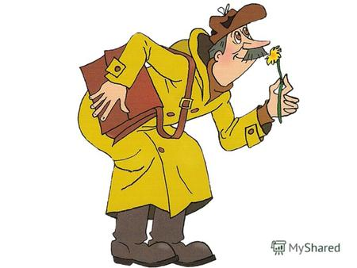
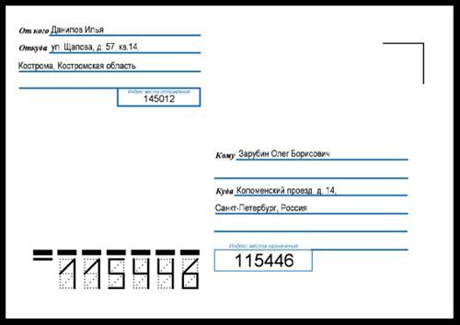

Описание активного методы обучения
 | Название метода | Метод приветствия «Круг дружбы»
 | Этап образовательного мероприятия/ урока/ занятия | 1 ФАЗА:НАЧАЛО ОМ  ПРИВЕТСТВИЕ,ЗНАКОМСТВО
 | Количество участников | Численность: весь класс (вся группа).
 | Цели задачи использования метода | Цель: приветствие обучающихся.  Задачи:  - формировать дружественные отношения в коллективе, познакомить с различными формами приветствия в разных странах;  - снять напряжение в незнакомой группе.
 | Продолжительность проведения | Время – 2-3 минуты
 | Необходимые материалы (канцелярские товары и др.), которые понадобятся для успешного проведения метода | - полоски шелка или хлопка, которые называются «хада» (количество полосок = количеству человек), обычно они белого цвета, но также может быть светло-голубого и светло-желтого цвета;  - компьютер;  - национальная музыка той страны, способ приветствия которой применяется.
 | Предварительная подготовка (если требуется) | - НАРЕЗАТЬ полоски шелка или хлопка, которые называются «хада» (количество полосок = количеству человек),  обычно они белого цвета, но также может быть светло-голубого и светло-желтого цвета;  - компьютер;  - ПРОСЛУШАТЬ национальную музыку той страны, способ приветствия которой применяется.
 | Подробная технология проведения | Учащиеся или взрослые встают в круг под негромкую музыку. Для того, чтобы движения были синхронными, учитель объясняет своей группе, что при выполнении движений, сначала вступаем в контакт с партнером слева, затем с партнером, который находится справа.
 | Инструкции модератора обучающимся для реализации или в ходе проведения АМО | - Как прекрасно, что мы все сегодня собрались. Приглашаем вас в круг дружбы.  (Все участники встают в круг в центре аудитории).  - Давайте еще раз поздороваемся. Здороваться можно по-разному:  * как деловые люди - рукопожатием (жмут друг другу руки);  * как добрые, старые приятели - обняться (обнимают соседа слева, затем справа);  * просто потереться плечиками (спинками);  Приглашая неизвестного человека в дом, монгол преподносит ему полоску шелка или хлопка, которая называется «хада». Обычно она белого цвета, но также может быть светло-голубого и светло-желтого цвета. Если вы удостоились чести получить «хаду», то принимать ее нужно двумя руками с легким поклоном. Передача «хады» и поклон – это знак глубокого взаимного уважения, очень ценимого в монгольской культуре. Давайте поздороваемся по –монгольски и подарим друг другу «хады».  - Спасибо.
 | Примечание (что важно знать или учитывать модератору при использовании данного метода) | http://mongol.su/forum/index.php?topic=1332.0  приветствия и знакомство на монгольском языке  Здравствуйте! - Сайн байна уу!  Привет! - сайн уу!  Как твое имя? - Чиний нэр хэн бэ?  Мое имя Петр - Миний нэр Петр.  Тебя как зовут? - Чамайг хэн гэдэг вэ?  Меня зовут………. – Намайг………….. гэдэг.  Рад(а) с вами познакомиться. - Тантай танилцсандаа баяртай байна.  Спасибо – Баярлалаа (но произносится Баярлаа)
 | Варианты проведения метода | В зависимости от возрастного состава группы, здороваться можно по-разному. Можно попросить:  *поздороваться, хлопнув друг друга по ладони;  *взяться за колени соседа;  * поздороваться как эскимосы - прикоснувшись носами друг к другу;  * поклон (как в Японии);  * приветственный танец «адаму» («танец прыжков») (как в Кении);  * приветствие «коутоу» - складывание рук и поклон. Если в группе только женщины, этот обряд называется «ваньфу»: представительницы слабого пола должны соединить руки и провести ими вниз вдоль своего тела (как в Китае);  * сложить ладони вместе, как будто молимся, приложить их к голове, поклониться и произнести «савадди». Позиции рук могут разниться: чем выше руки по отношению к лицу, тем больше уважения оказывается тому, кого приветствуют (как в Таиланде);  * высунуть язык. Эта традиция продолжается до сегодняшнего дня. Ее часто дополняют скрещиванием ладоней на груди и мн. др.
Приложение
Здесь Вы можете представить необходимые приложения для проведения метода.
(это могут быть примеры раздаточного или дополнительного материала, заготовки и шаблоны, реквизит, требующийся для проведения метода, ссылки на необходимые ресурсы или источники)
http://mongol.su/forum/index.php?topic=1332.0
https://linguopsy.dirty.ru/32-fakta-o-mongolskom-iazyke-541387/

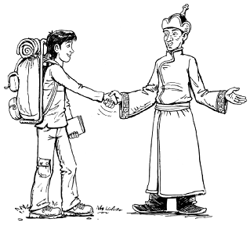

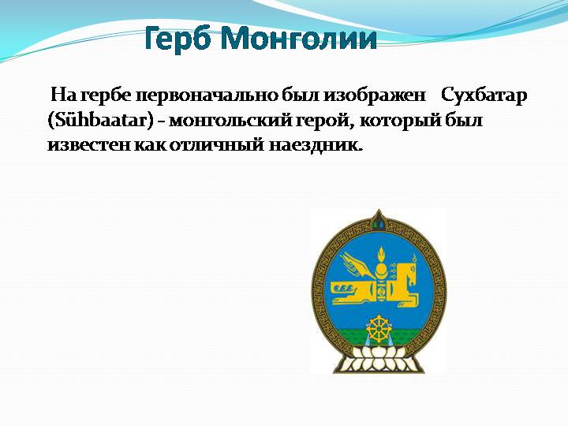

________________________________________________
© Международный Институт Развития «ЭкоПро», 2012
© Образовательный портал «Мой университет»
© И.Л.Арефьева, Т.В.Лазарев, 2012

